Venedig - gesehen mit den Augen des ESA Mikrosatelliten Proba

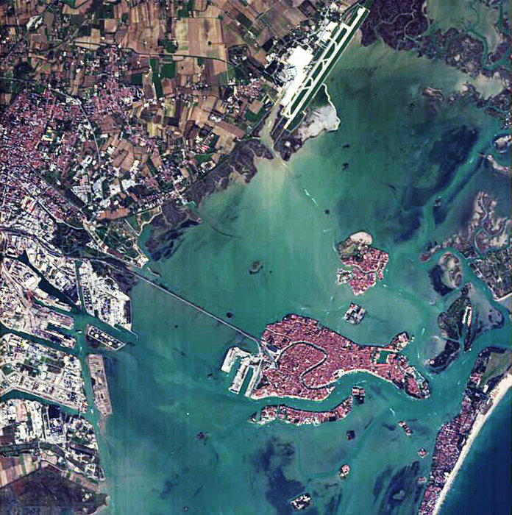

Download Hi-Res (JPG)

Die von Kanälen durchzogene Stadt Venedig (Venezia) und die Lagune* von Venedig sind in diesem Bild dargestellt. Es wurde am 11. November 2004 von dem Instrument Compact High Resolution Imaging Spectrometer** (CHRIS) an Bord des Mikrosatelliten Proba-1 der ESA aufgenommen.

* Unter Lagunen werden vom Meer weitgehend oder vollständig abgeschnittene salzige/brackige oder stärker ausgesüßte Küstengewässer (Strandseen, Lagunen) mit zumindest temporärem Salzwassereinfluss verstanden. Sie sind oft nur durch schmale Strandwälle, seltener auch durch Geröllwälle oder Felsriegel vom Meer getrennt und bei winterlichen Sturmfluten noch von Meerwassereinbrüchen betroffen. Lagunen sind ein charakteristisches Element der Ausgleichsküsten. Der Salzgehalt und der Wasserstand der Strandseen können stark variieren.
** CHRIS ist das Hauptinstrument an Bord von Proba. Es nimmt Szenen in der Größe von 13 km x 13 km auf mit einer Auflösung von 17 m und in 18 von den Nutzern bestimmten Spektralbereichen des sichtbaren und nahinfraroten Bereichs des Spektrums.

Quelle: ESA

